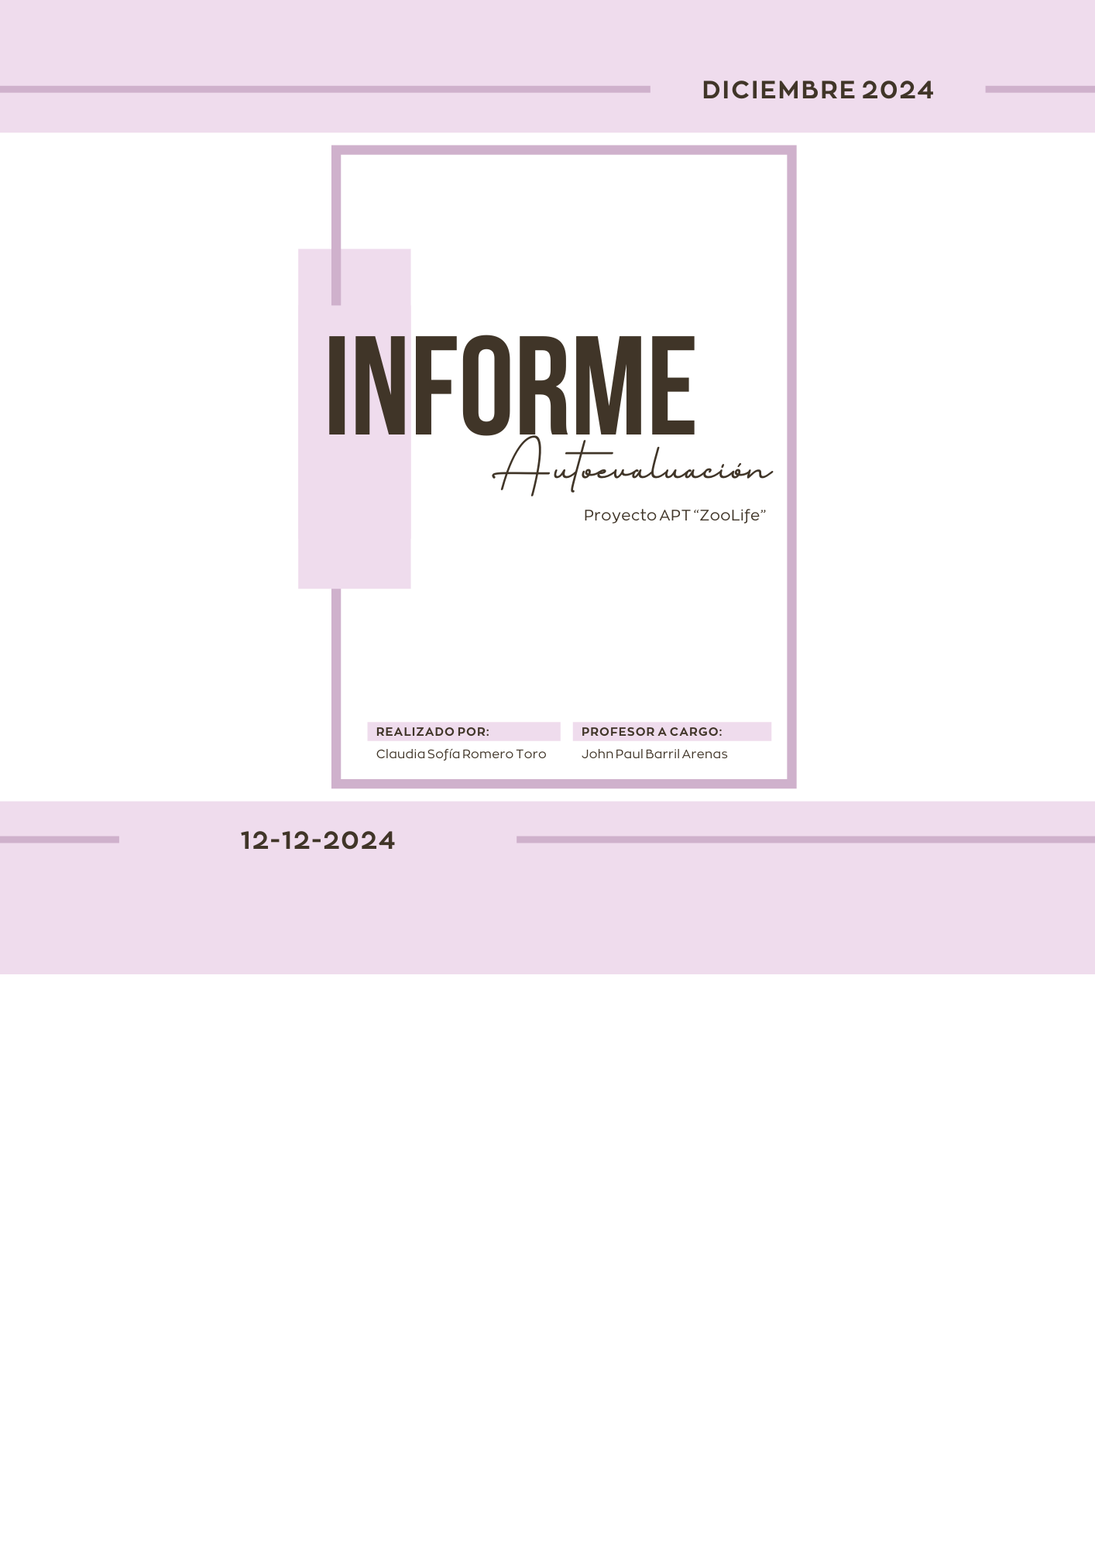

## **Índice**

**Índice 2**

**Problemática del proyecto 2**

**Solución propuesta 3**

Estrategias 3

Implementación 4

Aplicación Móvil - ZooLife: 4

Centro de Operaciones Web: 4

**Caso de uso 4**

**Arquitectura de la solución 6**

Visión General 6

Componentes de la Arquitectura 7

Front-End 7

Back-End 7

Infraestructura 8

Flujo de Interacción 8

Diagrama de la Arquitectura 9

Ventajas de la Arquitectura 9

## **Objetivos del proyecto**

## **Problemática del proyecto**

Buin Zoo, reconocido como un referente en educación ambiental, enfrenta una problemática significativa relacionada con la difusión de información y la experiencia educativa que ofrece a sus visitantes. Actualmente, el zoológico depende de carteles físicos para transmitir información sobre los animales y plantas, los cuales suelen ser breves, poco atractivos y, en ocasiones, difícilmente legibles debido al deterioro, la aglomeración o limitaciones visuales de los visitantes. Esto limita el impacto educativo que busca alcanzar la institución.

Además, Buin Zoo carece de herramientas efectivas para medir el aprendizaje adquirido por los visitantes, lo que dificulta evaluar si se están logrando los objetivos educativos fundamentales para su misión. La falta de métricas y personalización en la experiencia del visitante reduce la conexión con su misión de promover el cuidado y la conservación de la biodiversidad de una manera memorable y educativa.

Otro desafío importante radica en la ausencia de una experiencia adaptada a las necesidades e intereses específicos de cada visitante. Muchos no logran aprovechar plenamente los recursos que el zoológico ofrece, lo que genera desinformación, disminuye la motivación y afecta la experiencia global. Esto se ve especialmente acentuado en aquellos visitantes que no cuentan con un guía que facilite su recorrido, resultando en una desconexión con los valores de innovación y educación que Buin Zoo busca transmitir.

En conjunto, estos problemas impiden que Buin Zoo cumpla plenamente con su propósito de ser un espacio educativo y de conservación de impacto, afectando tanto la experiencia de los visitantes como el alcance de su misión educativa.

## **Solución propuesta**

Para abordar las problemáticas identificadas, Buin Zoo implementará una estrategia innovadora y tecnológica centrada en mejorar la experiencia de los visitantes, optimizar la difusión de información y reforzar su misión educativa. Esta estrategia se articula en dos enfoques principales: mejorar los medios de comunicación con los visitantes y proveer herramientas de gestión administrativa para el zoológico.

### **Estrategias**

La solución propuesta combina diversos elementos para transformar la experiencia de los visitantes y alinear la operación del zoológico con sus objetivos educativos:

* **Medios de Difusión Diversificados:** Incorporar diferentes medios de difusión de información, como texto, audio y video, para hacer los contenidos más atractivos, accesibles y personalizados según las preferencias de los visitantes.
* **Interacción Directa y Personalizada:** Establecer una comunicación directa y adaptada a cada cliente o grupo de clientes, permitiendo que la experiencia del zoológico sea única y memorable.
* **Gamificación de la Experiencia:** Introducir trivias temáticas durante la visita, evaluadas mediante un sistema de puntajes. Estas actividades no sólo medirán el aprendizaje adquirido, sino que también incentivarán la participación mediante recompensas, fomentando el interés y la motivación.
* **Recursos Informativos en Tiempo Real:** Ofrecer actualizaciones en vivo sobre eventos, horarios, actividades especiales y ubicaciones de interés dentro del zoológico, mejorando la eficiencia y satisfacción del visitante.

### **Implementación**

La solución se materializa en dos componentes principales:

#### **Aplicación Móvil - ZooLife:**

* Actúa como un guía virtual para los visitantes, proporcionando información personalizada sobre animales, plantas y eventos en el parque.
* Ofrece sugerencias de recorridos optimizados según las preferencias e intereses del usuario.
* Facilita el acceso a trivias educativas, notificaciones en tiempo real y materiales multimedia para enriquecer la experiencia.
* Mejora la inclusión al ser accesible para personas con diferentes capacidades visuales, auditivas o de lectura.

#### **Centro de Operaciones Web:**

* Un portal de administración diseñado para el personal del zoológico, que permite gestionar eficientemente información sobre animales, plantas, eventos y notificaciones para visitantes.
* Integra un sistema de análisis de datos que genera métricas sobre el aprendizaje, las interacciones y las preferencias de los visitantes, lo que ayuda a tomar decisiones estratégicas basadas en datos.
* Facilita la actualización de contenidos y la planificación de actividades, optimizando los esfuerzos operativos y educativos del zoológico.

## **Caso de uso**

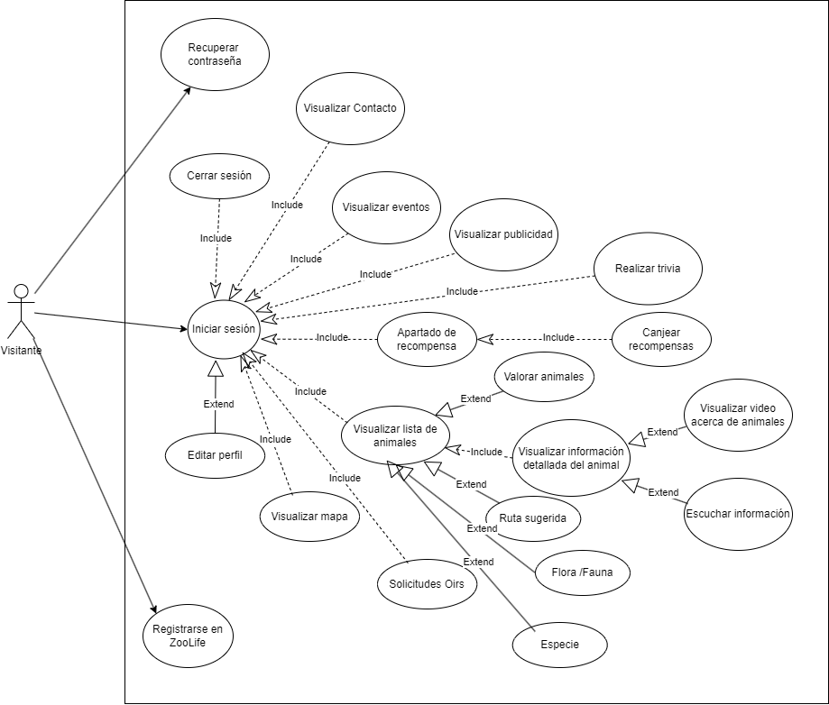

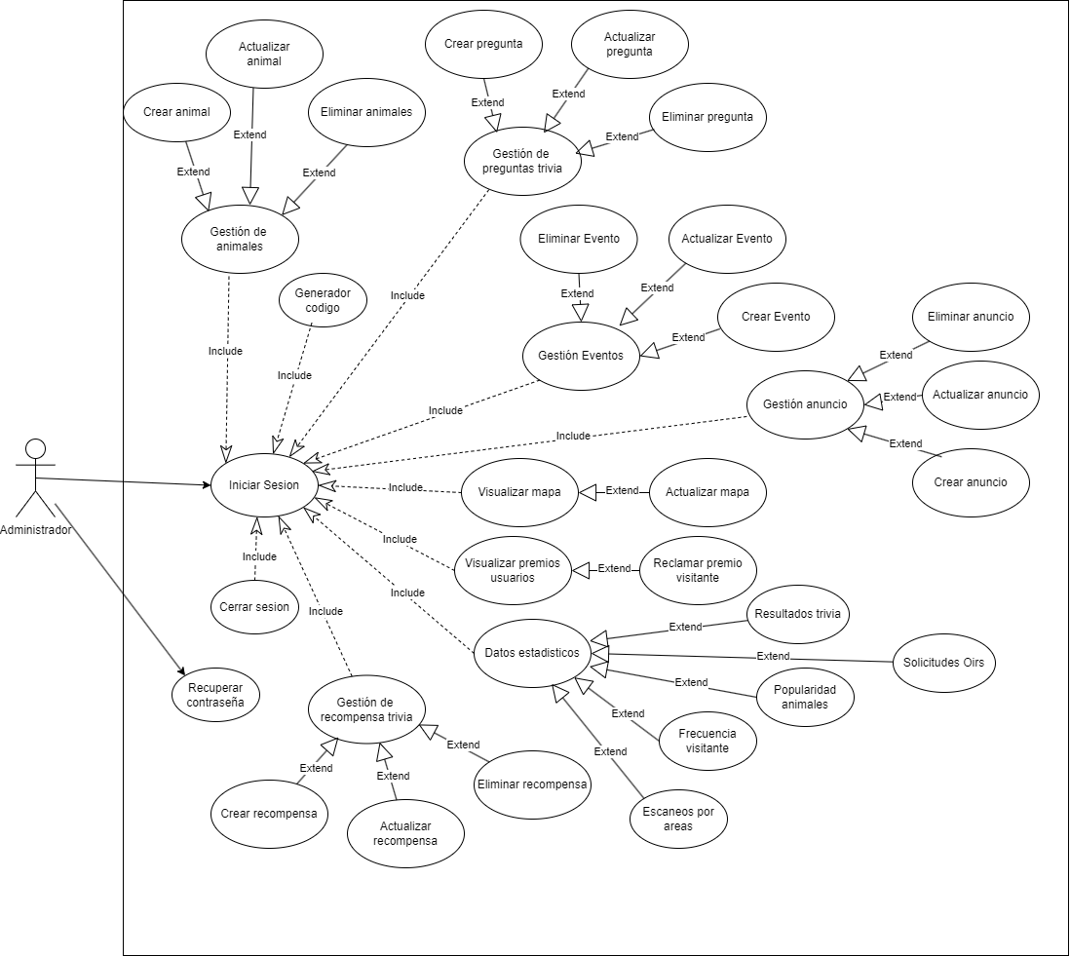

## **Arquitectura de la solución**

#### **Visión General**

La arquitectura de la solución está diseñada con un enfoque modular y escalable, dividiéndose en dos componentes principales que interactúan para ofrecer una experiencia fluida tanto a los visitantes como al personal del zoológico:

1. **Aplicación Móvil ZooLife**: Orientada a los visitantes, actúa como un guía virtual personalizado.
2. **Centro de Operaciones Web**: Herramienta administrativa para la gestión interna del zoológico.

Ambos componentes están conectados a través de una infraestructura basada en la nube, lo que permite una sincronización eficiente y acceso en tiempo real.

#### **Componentes de la Arquitectura**

##### Front-End

* **Aplicación Móvil:**
  + **Tecnologías:** Desarrollada con frameworks multiplataforma como Ionic y Capacitor, permitiendo compatibilidad en iOS y Android.
  + **Características:** Interfaz intuitiva, accesibilidad para personas con discapacidades, notificaciones en tiempo real, y un sistema de trivias gamificadas.
* **Portal Web:**
  + **Tecnologías:** Construido con Angular para proporcionar una interfaz moderna y dinámica al personal administrativo.
  + **Características:** Paneles de control para gestionar información, monitorear actividades y analizar métricas.

##### Back-End

* **Base de Datos en la Nube:**
  + **Tecnología:** Firebase (Firestore Database).
  + **Rol:** Almacena toda la información sobre animales, plantas, eventos, usuarios, puntajes de trivias y datos analíticos.
  + **Ventaja:** Permite actualizaciones en tiempo real y garantiza disponibilidad y escalabilidad.
* **Servicios de Backend:**
  + **Funciones Serverless:** Implementadas en Firebase Functions para procesar la lógica del negocio, como envío de notificaciones, cálculo de puntuaciones de las trivias y análisis de datos.
  + **Seguridad:** Autenticación mediante Firebase Authentication para garantizar acceso seguro a los datos.

##### Infraestructura

* **Almacenamiento de Contenidos Multimedia:**
  + Firebase Storage para alojar imágenes, videos y audios relacionados con los animales y plantas.
* **API de Comunicación:**
  + Intermediaria entre la aplicación móvil, el portal web y la base de datos, asegurando que las operaciones sean rápidas y sincronizadas.

#### **Flujo de Interacción**

1. **Visitantes (Aplicación Móvil):**
   * Al llegar, el usuario descarga la app y se autentica con el código QR.
   * La app muestra un mapa interactivo, sugerencias de recorridos y notificaciones en tiempo real.
   * Durante la visita, los usuarios interactúan con trivias y acceden a información detallada de cada atracción.
2. **Administradores (Centro de Operaciones Web):**
   * Gestionan la información mostrada en la app: datos de animales, plantas, eventos y notificaciones.
   * Analizan métricas de visitas, participación en trivias y aprendizajes mediante gráficos y reportes generados automáticamente.
3. **Sincronización en la Nube:**
   * Cada interacción del visitante se sincroniza en tiempo real con la base de datos.
   * Las métricas y análisis generados por el backend son accesibles en el portal web.

#### **Diagrama de la Arquitectura**

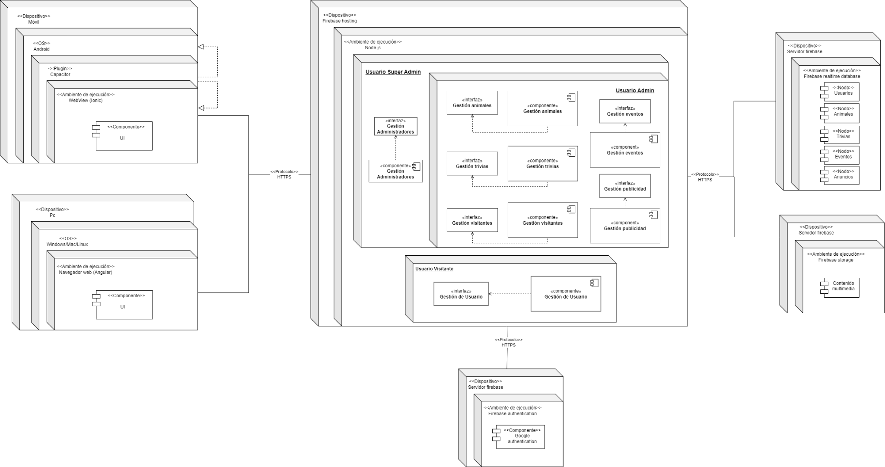

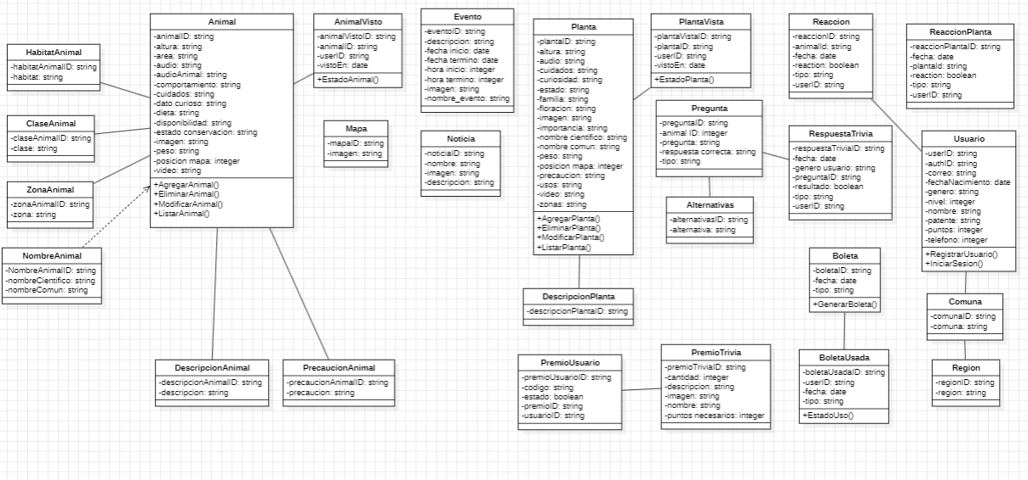

#### **Ventajas de la Arquitectura**

* **Escalabilidad:** Ideal para soportar un gran volumen de usuarios concurrentes.
* **Actualización en tiempo real:** La información llega al visitante y al personal de forma inmediata.
* **Facilidad de mantenimiento:** Uso de tecnologías modernas y servicios serverless.
* **Accesibilidad:** Interfaces diseñadas para diferentes dispositivos y necesidades.